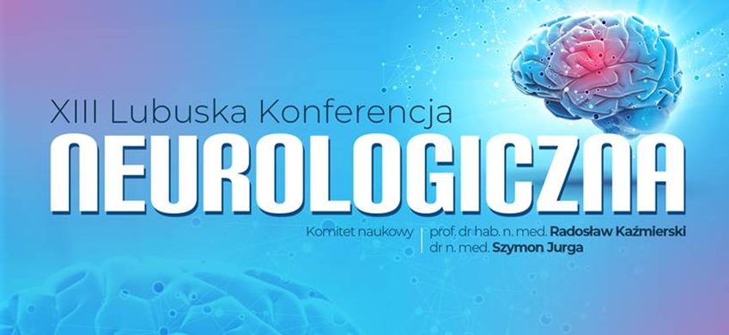

**PROGRAM KONFERENCJI**

**9.00-9.15** **Prowadzenie i otwarcie konferencji:**

**Dr n. med. Szymon Jurga i Prof. dr hab. n med. Radosław Kaźmierski**

**9.05-9.15 Czym zajmujemy się w Katedrze Neurologii INM UZ?   
 Prof. dr hab. n med. Radosław Kaźmierski**

**9.15-10.10** “**Stroke Heart Syndrome: Current Concepts and Future   
 Directions”**

**Prof. Dr med. Matthias Endres**

Klinik und Hochschulambulanz für Neurologie mit Abteilung für Experimentelle Neurologie Charité-Universitätsmedizin Berlin; Center for Stroke Research Berlin Charité-Universitätsmedizin Berlin, German Center for Neurodegenerative Diseases Berlin

**10.10-10.15** Dyskusja

**10.15-11.30** **SESJA I**

**10.15-10.35** **Leczenie hipolipemizujace i przeciwkrzepliwe po udarze   
 mózgu**

**Prof. dr hab. n med. Bartosz Karaszewski**

**10.35-10.40** Dyskusja

**10.40-11.00** **Trombektomia - 90 plus**

**Dr hab. n med. Adam Kobayashi, prof. UKSW**

**11.00-11.05** Dyskusja

**11.05-11.25** **Trombektomia super! I co dalej?**

**Dr hab. n med. Marta Masztalewicz, prof. PUM  
  
11.25-11.30** Dyskusja

**11.30 -11.45** Przerwa kawowa

**11.45-13.50** **SESJA II**

**11.45-12.05** **Choroba Alzheimera. Oczekiwania terapeutyczne w świetle   
 zmian strukturalnych w mózgowiu**

**Prof. dr hab. n med. Przemysław Nowacki**

**12.05-12.10** Dyskusja **12.10-12.35** **Miastenia -przypadki nie zawsze oczywiste**

**Prof. dr hab. n med. Anna Kostera-Pruszczyk**

**12.35-12.40** Dyskusja

**12.40-13.00** **Terapie komórkowe w neurologii**

**Prof. dr hab. n med. Emilian Snarski**

**13.00-13.05** Dyskusja

**13.05-13.25** **Postępy w diagnostyce i leczeniu dystonii szyjnej/** wykład pod patronatem firmy

**Dr n. med. Artur Drużdż**

**13.25-13.30** Dyskusja

**13.30 -13.50** **Obraz kliniczny i leczenie tików**

**Prof. dr hab. n med. Piotr Janik**

**13.50-13.55** Dyskusja

**13.55 -14.10** Przerwa kawowa

**14.10-15.25** **SESJA III**

**14.10-14.30** **Kiedy profilaktyka migreny jest konieczna?   
 Dwie rzeczywistości praktyki klinicznej**

**Prof. dr hab. n med. Wojciech Kozubski**

**14.30-14.35** Dyskusja

**14.35-14.55** **Padaczka ogniskowa-możliwości terapeutyczne**

**Dr hab. n med. Magdalena Bosak, prof. UJ**

**14.55-15.00** Dyskusja

**15.00-15.20** **SM – co nowego?**

**Prof. dr hab. n med. Andrzej Głąbiński**

**15.20-15.25** Dyskusja

**15.25-15.30** **Zakończenie konferencji**

**15.30-16.30** Lunch